DIMY TEKNOLOGI

PROGRAMMER BACKEND QUIZ

horizontal line

**Kategori soal yang tidak memiliki tanda bintang (*) tidak wajib untuk diisi, tetapi jika diisi akan menjadi nilai tambah**

# Warmup test*

1. Pada link berikut terdapat tes dasar pengetahuan tentang PHP, kerjakan tes tersebut dan kirimkan screenshot hasil test.

Link test : <https://www.w3schools.com/quiztest/quiztest.asp?qtest=PHP>

1. Pada link berikut terdapat tes dasar pengetahuan tentang SQL, kerjakan tes tersebut dan kirimkan screenshot hasil test.

Link test : <https://www.w3schools.com/quiztest/quiztest.asp?qtest=SQL>

# Design pattern & System Optimization

1. Active-Record (<https://guides.rubyonrails.org/active_record_basics.html>) merupakan sebuah design pattern yang memungkinkan sebuah objects untuk memiliki fungsi Insert, Update, dan Delete, serta properties yang merepresentasikan kolom-kolom pada sebuah tabel dalam database.

Apakah anda pernah menggunakan Active-Record ?, jika iya pada library atau framework apa ? dan ceritakan opini serta pengalaman anda tentang limitasi dan batasan baik itu dari segi fungsi atau performansi dari Active-record.

Jika anda tidak pernah menggunakan Active-Record ceritakan alasannya.

# Database

1. How would you migrate an application from a database to another, for example from MySQL to PostgreSQL? If you had to manage that project, which issues would you expect to face?
2. The so-called "N + 1 problem" is an issue that occurs when code needs to load the children of a parent-child relationship with ORMs that have lazy-loading enabled, and that therefore issues a query for the parent record, and then one query for each child record. How to fix it?
3. How would you find the most expensive queries in an application?
4. When would you use a document database like MongoDB instead of a relational database like MySQL or PostgreSQL?

# Use cases test*

1. Tabel dibawah merupakan gambaran tabel pada database yang digunakan pada sistem e-commerce

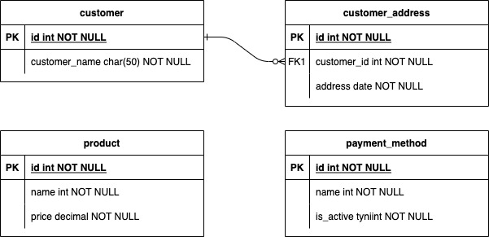

**Gambar 1**

Berdasarkan tabel diatas, buatkan tabel-tabel sederhana untuk menyimpan data transaksi (order), dengan ketentuan sebagai berikut :

1. Satu transaksi bisa memiliki banyak produk
2. Satu transaksi bisa memiliki banyak payment method
3. Customer address pada transaksi harus mereferensi ke tabel customer_address
4. Pada database dalam gambar 1 data antar tabel saling berelasi. Bagaimana solusi anda untuk menghandle kasus penghapusan data yang berelasi dengan tetap menjaga relevansi relasi antar data ?. Sebagai contoh jika data customer dihapus maka hal itu akan mengganggu pada relasi dengan tabel lainnya
5. Buatlah API sederhana yang berfungsi untuk membuat data transaksi dengan mengimplementasikan desain database pada soal no 1.

Buatlah dengan bahasa atau framework apapun. Kirimkan link repository Github aplikasi tersebut.

